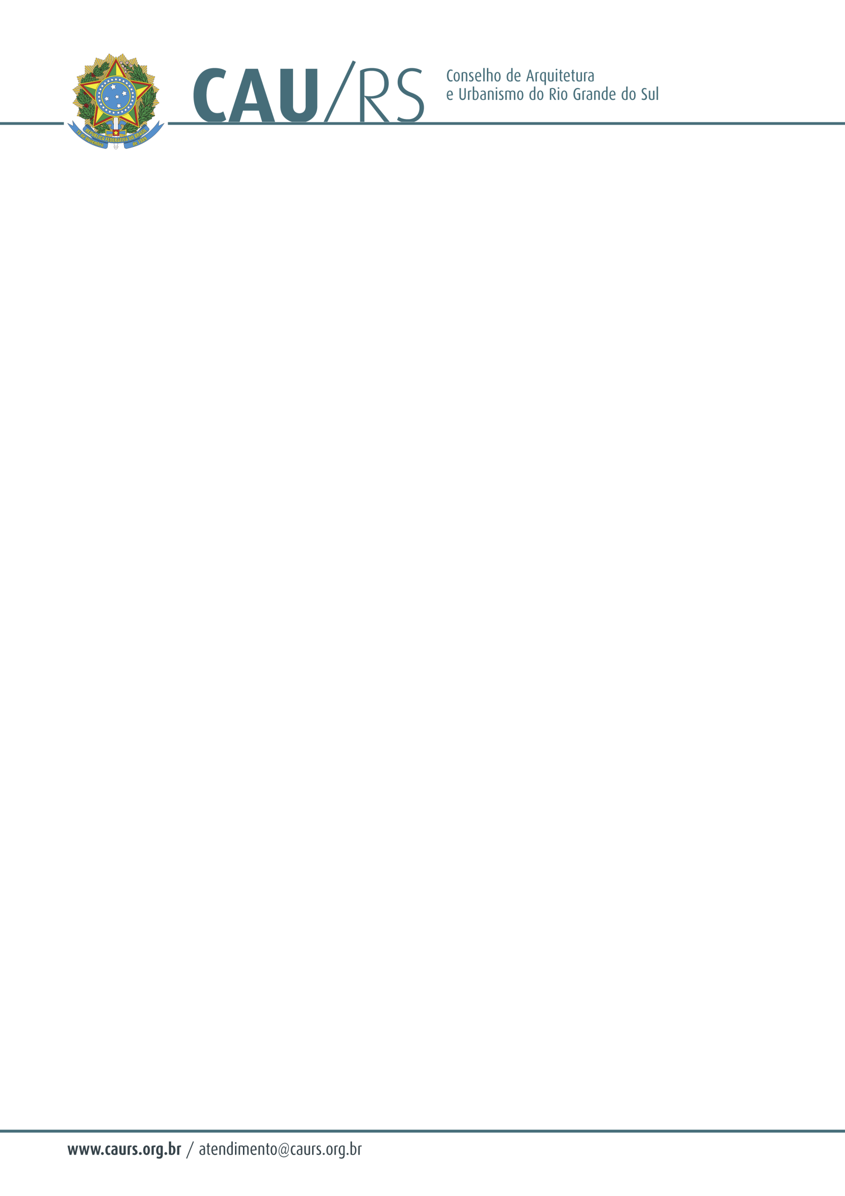
DELIBERAÇÃO DA COMISSÃO DE FINANÇAS DO CAU/RS Nº 04/2012,
DE 23 DE AGOSTO DE 2012.

Sugere a alteração da denominação “Gratificação de Presença” para Ajuda de Custo ao presidente e aos conselheiros do Conselho de Arquitetura e Urbanismo CAU/RS substituindo a Deliberação Plenária 28/2012 – CAU/RS.

A Comissão de Finanças do Conselho de Arquitetura e Urbanismo do Rio Grande do Sul, no uso de suas atribuições, reuniu-se em 23 de agosto de 2012, diante da análise do parecer jurídico do CAU/BR sugere a seguinte Deliberação Plenária em substituição a DPL 28/2012 do CAU/RS, DE 25 DE MAIO DE 2012:

Resolve:

Art. 1º Alterar a denominação “Gratificação de Presença” prevista na DPL 28/2012 do CAU/RS, de 25 de maio de 2012, para Ajuda de Custo, de conformidade com o parecer jurídico do CAU/BR, em anexo, a respeito do assunto.

Art. 2º Continuam em vigor as demais disposições da DPL 28/2012 do CAU/RS, de 25 de maio de 2012.

Art. 3º O prazo para pagamento da Ajuda de Custo será de 5 (cinco) dias úteis após a data da reunião em que o Conselheiro esteve presente.

Art. 4º A presente Deliberação entrará em vigor a partir de sua aprovação pelo Plenário do CAU/RS, no entanto, seus efeitos serão contados a partir de 13 de junho de 2012, data esta, em que foi suspensa a gratificação de presença através da PORTARIA NORMATIVA Nº 2, DE 13 DE JUNHO DE 2012 DO CAU/RS.

Fausto Henrique Steffen
Coordenador da Comissão de Finanças

